工业制氧机在生产车间的使用相关规章

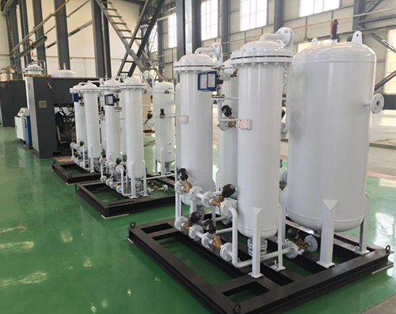
当工业制氧机运行时，不要轻易切断电源以防止某些部件损坏。即使在启动之前，也必须有一个详细的过程，所以让我们详细介绍一下工业制氧机的使用规章。
1、工业制氧机生产车间的检验人员必须严格实行换班制度，换班结束时要全面检查设备状况和遗留问题，及时通知维修人员，及时处理不安全隐患。问题解决后，方可交班。
2、工业制氧机启动前，必须按综合自动化运行管理系统的规定对设备进行检查。检查无误后，通知中控中心开启或停止工业制氧机。
3、在工作中，要严格执行“工业制氧机综合自动化运行管理制度”的规定，做好详细、认真的记录，发现的问题要及时处理并报告给集控中心。不能处理的问题，应当及时向中央控制中心报告，同时予以记录。
4、杜绝一切违法操作，认真学习业务知识，努力做到“三懂”、“四会”，工业制氧机在运行中的异常现象必须立即通知集中控制中心停止处理，严禁设备带故障运行。
5、制工业制氧机生产车间的检查人员有权制止、纠正本车间人员的违章行为，有责任执行监护制度，有权拒绝违章指挥。

